**ÁREATEMÁTICA: Biogeografia**

**SUBÁREA TEMÁTICA: não se aplica**

**DIVERSIDADE OCULTA DO PIAUÍ: OCORRÊNCIA DO BIVALVE *ANODONTITES TRAPESIALIS* (LAMARCK, 1819) NA BACIA HIDROGRÁFICA DO RIO PARNAÍBA**

Lucas Ariel de Sousa Aguiar1, Emerson Santos Castro1, Maria do Carmo Nunes Santos1, Manuella Feitosa Leal2, Edson Lourenço da Silva3, Ana Carolina Figueiredo Lacerda2, Tamaris Gimenez Pinheiro1

1 Universidade Federal do Piauí (UFPI), *Campus* Senador Helvídio Nunes de Barros, Picos, Piauí*.*

2 Universidade Federal da Paraíba (UFPB), *Campus* . João Pessoa, Paraíba.

3 Instituto Federal de Educação Ciência e Tecnologia do Piauí (IFPI), *Campus* Picos, Picos Piauí.

*lucassousa141414@gmail.com

**INTRODUÇÃO**

O filo Mollusca é um dos mais diversos entre os invertebrados, contendo mais de 120 mil espécies que podem ser encontradas em ambientes terrestres, marinhos e de água doce (Coley; Simone e Silva, 2012; Molluscabase, 2023). Dentre os moluscos de ambientes límnicos, os pertencentes à Classe Bivalvia chamam a atenção pelo relevante papel ecológico que desempenham, potencial econômico de alguns deles e por possuírem características biológicas bastante particulares, como fecundação interna e formas larvais que incluem tipos de vida livre e parasitas de peixes.

A interação bivalve-peixe mencionada é tipicamente observada nos indivíduos da família Mycetopodidae (Unionida) e pode ser a responsável pela dispersão de suas espécies por diferentes bacias hidrográficas em toda a América do Sul, não sendo observada somente na região andino-patagônica (Felipi e Silva-Souza, 2008; Lydeard e Cummings, 2019; Barbosa; Pereira e Barros, 2021). Esta família compreende 52 espécies distribuídas em 11 gêneros que ocorrem em ambientes lênticos ou lóticos, embora dificilmente seja encontrada em locais com águas rápidas (Simone, 1994).

De acordo com Felipi e Silva-Souza (2008), os bivalves micetopodídeos habitam áreas de sedimentos com composições granulométricas diversas, preferindo locais com fundos argilosos ou argilo-arenosos, onde ficam semienterrados. Os autores também explicam que, os fatores que determinam a presença ou a ausência de populações de bivalves micetopodídeos em uma determinada área estão relacionados com o deslocamento dos peixes hospedeiros, características do substrato propícias ao assentamento do juvenil e aqueles relacionados a dinâmica da coluna d’água. Neste sentido ações humanas como construção de barragens e introdução de espécies exóticas são as principais ameaças a esses animais, levando-os ao patamar de maiores ameaçados de extinção dentre os organismos límnicos (Trokon e Avelar, 2011).

Visto a importância ecológica dos membros da classe Bivalvia, o risco de extinção sofrido por diversos de seus representantes e a ampla distribuição de algumas de suas espécies na região sul-americana, estudos que cataloguem e monitorem a presença da fauna nativa de bivalves de água doce são de grande importância para a preservação das espécies (Trokon e Avelar, 2011). Sendo assim, o presente trabalho objetiva relatar a primeira ocorrência da espécie *Anodontites trapesialis* (Lamarck, 1819) na Bacia do Rio Parnaíba, Piauí.

**MATERIAL E MÉTODOS**

Para desenvolvimento do presente trabalho foram realizadas coletas em oito rios pertencentes a Bacia Hidrográfica do Rio Parnaíba, no estado do Piauí, durante a estação seca (setembro e outubro de 2022) (Fig.1A). A Bacia do Rio Parnaíba é a segunda mais importante do nordeste brasileiro, possuindo aproximadamente 330.000 Km2 de extensão, com a maior parte de sua área situada no estado do Piauí, drenando também rios dos estados do Ceará e Maranhão (Lima, 2017).

Para a amostragem dos animais, foram definidos três pontos ao longo dos rios: próximo à cabeceira, na porção média e na foz. Em cada ponto de coleta, foram retiradas amostras de moluscos bentônicos com o auxílio de uma peneira de metal acoplada a uma haste de madeira com aproximadamente 1,5 m, a qual foi mergulhada cinco vezes até o substrato do corpo d’água. Todo o material recolhido pela peneira foi acondicionado em recipientes de plástico com tampa, com água do próprio local e transportados para o Laboratório. Além da coleta citada, também foram realizadas, em todos os pontos, coletas ativas, buscando por conchas de moluscos presentes na margem dos rios.

No laboratório, realizou-se a separação dos moluscos bentônicos do substrato. Os animais vivos foram separados dos mortos, contados e identificados até o menor nível taxonômico possível. Para confirmar as identificações, uma parte do material coletado foi enviada a especialistas, sendo posteriormente depositada em coleções zoológicas. A coleta foi realizada com Autorização para Atividades com Finalidade Científica Nº 74421-3, emitida pelo Sistema de Autorização e Informação em Biodiversidade (SISBIO).

**RESULTADOS E DISCUSSÃO**

Um total de quatro exemplares da espécie *A. trapesialis* (Fig. 1B) foram coletados: três conchas na foz do Rio Piauí, próximo à cidade de Francisco Ayres e um único exemplar vivo, na foz do Rio Pirangi, município de Buriti dos Lopes. As três conchas assim como o espécime encontrado vivo encontram-se atualmente depositados na coleção de moluscos da Universidade Estadual do Rio de Janeiro (UFRJ) (tombo 12.139 e 12.140, respectivamente). O gênero *Anodontites* Bruguière, 1792 possui a maior diversidade de espécies da classe (Simone, 1994). *Anodontites trapesialis* é descrito por esse autor como sendo um animal de concha grande que apresenta um contorno trapezoidal, possuindo um perióstraco fino e liso e não possuindo tentáculos na margem do manto.

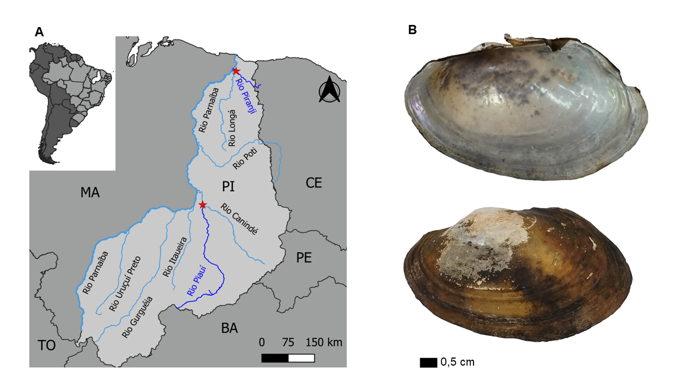

Figura 1. (A) Mapa do Piauí com destaque para os principais rios que compõem a Bacia do Rio Parnaíba. Estrela vermelha representa os locais de ocorrência da espécie *Anodontites trapesialis*; (B) Exemplar de *Anodontites trapesialis* (Lamarck, 1819) coletado durante o estudo.

Atualmente a ocorrência de *A. trapesialis* no Brasil está registrada para as bacias dos rios Amazonas, Atlântico Sudeste, Atlântico Sul, Paraguai, Paraná, São Francisco e Uruguai, com destaque para a bacia Paraná com 18 registros. Apesar da ampla distribuição da espécie na região sul-americana e nas bacias hidrográficas brasileiras, esta é a primeira documentação para bacia do Rio Parnaíba. Assim, com o registro atual, o *status* de distribuição da espécie passa de sete para oito das 12 grandes bacias brasileiras.

A baixa ocorrência de exemplares amostrados provavelmente está relacionada ao modo de vida da espécie, que comumente vive semienterrada no sedimento e em maiores profundidade. Dessa forma, amostragens direcionadas para o grupo devem ser realizadas para uma melhor dimensão de aspectos populacionais.

Considerando os múltiplos usos dos corpos d’agua usualmente observados no Nordeste do Brasil, é preciso se atentar aos efeitos de sua introdução em tanques de piscicultura. Isso porque, devido ao hábito parasita de suas larvas, podem causar lesões e déficits no crescimento em peixes (Silva-Souza e Eiras, 2002; Felipi e Silva-Souza, 2008).

**CONCLUSÕES**

O registro de *A. trapesialis* na Bacia do Rio Parnaíba chama atenção para a diversidade críptica da fauna brasileira e a importância da conservação dos corpos d’agua do estado. Além disso, esse resultado alerta para cuidados com a introdução acidental em tanques de piscicultura, pois isso pode impactar a economia local. Estudos direcionados ao grupo ao qual a espécie pertence são fortemente encorajados para que possamos obter dados robustos sobre o *status* das populações nessa Bacia tão importante, não só para o Piauí, mas para o Nordeste.

**REFERÊNCIAS**

Barbosa, E. M.; R. H. G. Pereira & A. Barros. 2021. A fauna de moluscos e a ocorrência de bioinvasores em duas lagoas de Meandro Abandonado no município de Aquidauana/MS, um estudo inicial sobre a classe bivalvia. p. 145-165. In: Lima, T. N. e R. R. Faria (Ed). Ecótono Cerrado Pantanal: meio ambiente e história natural. Campina Grande, Ampla editora, I+232p.

Camargo, P. R. S *et al*. 2021. Estado atual de conhecimento das principais características dos moluscos. 2021. Brazilian Journal of Development, Curitiba, 7, (4): 175 - 190.

Colley, E.; L. R. L. Simone & J. L. Silva. 2012. Uma viagem pela história da Malacologia. Estudos de biologia, Ambiente e Diversidade., [s.l.], 34 (83): 175-190. Disponível em: https://periodicos.pucpr.br/estudosdebiologia/article/view/22918. Acesso em: 21 jul. 2023.

Evangelista-Barreto, N. S.; O V. Souza; VIEIRA & R. H. S. F. Vieira. 2008. Moluscos bivalves: Organismos Bioindicadores da Qualidade Microbiológica das Águas: Uma Revisão. Revista Brasileira de Higiene e Sanidade Animal, Fortaleza, 2 (2): 17 - 29.

Felipi, P. G &, Â. T. Silva-Souza. 2008. *Anodontites trapesialis* (Lamarck, 1819): um bivalve parasito de peixes de água doce. Semina: Ciências Agrárias, Londrina, 29 (4): 895-903.

Lima, I. M. M. F. 2017. Hidrografia do Estado do Piauí, disponibilidades e usos da água, p. 43 - 68. In: Aquino, C. M. S. A & F. A. Santos (Ed.). Recursos Hídricos do Estado do Piauí: fundamentos de gestão e estudos de casos em bacias hidrográficas do centro-norte piauiense. Teresina, EDUFPI, I+178p.

Lydeard, C & K. S. Cummings. 2019. Freshwater mollusks of the world: a distribution atlas. Baltimore, Johns Hopkins University Press, I+255p.

MARQUES, R. C. 2021. Diferenciação morfométrica da concha de *Anodontites trapesialis* (Lamarck, 1819) (Mollusca-Bivalvia) em diferentes bacias hidrográficas brasileiras. Univ. Federal de São Carlos. Sorocaba, Grad TCC.

Molluscabase (Eds.). 2023. MolluscaBase. Disponível na World Wide Web em: http://www.molluscabase.org. [18 jul. 2023].

NASCIMENTO-FILHO, S. L. 2017. Efeitos de forçantes ambientais e do perifíton sobre macroinvertebrados bentônicos em reservatórios do semiárido neotropical. Univ. Federal Rural de Pernambuco, Recife, MSc diss.

Silva-Souza, Â. T. & J. C. Eiras. 2002. The histopathology of the infection of *Tilapia rendalli* and *Hypostomus regani* (Osteichthyes) by Lasidium larvae of *Anodontites trapesialis* (Mollusca, Bivalvia). Memórias do Instituto Oswaldo Cruz, Rio de Janeiro, 97 (3): 431- 433.

Simone, L. R. L. 1994. Características anatômicas e sistemática de *Anodontites trapesialis* (Lamarck, 1819) da América do Sul (Mollusca, Bivalvia, Unionoida, Muteloidea). Studies on Neotropical Fauna and Environment, [s.l.], 29 (3): 169 - 185.

Troncon, E. K. & W. E. P. Avelar. 2011. A new occurrence of *Anodontites tenebricosus* (Bivalvia: Mycetopodidae) in the Sapucaí river basin, São Paulo, Brazil: environmental and conchological aspects. Brazilian Journal of Biology, São Paulo, 71, (3): 629 - 634.